**Unit 04**

1. Introducció

- Java és un llenguatge de programació de **propòsit general**, concurrent i **orientat a objectes** dissenyat per a tindre **poques dependencies.**

- El **objectiu** es: permetre que els desenvolupadors d'aplicacions escriguen el programa una vegada i l'executen en qualsevol dispositiu.

**Caracteristiques:**

- Senzills d’aprendre

- Orientat a objectes

- Distribuït: orientaat al treball en xarxa.

- Robust: detecta molts errors

- Asegurança

- Portable

- Arquitectura neutral: el codi es independent de l’arquitectura.

- Rendiment mitja

- Multithread: soporta de manera nativa els threads sense necessitat de l’us de libreries.

2. Exemple



*Public class HolaMundo*

Aquesta linea declara la clase HolaMundo.class

El nom de la classe crea un fitxer nombredeclase.class en el directori on es compila l’aplicació.

*Public static void main( String args[] )*

Especifica un mètode que l'intèrpret Java busca per a executar en primer lloc.

Java utilitza una paraula clau *main* per a especificar la primera funció a executar.

***public*** significa que el mètode main() pot ser cridat per qualsevol, incloent l'intèrpret Java

***static*** és una paraula clau que li diu al compilador que main es refereix a la pròpia classe

***void*** indica que main() no retorna res

***args[]*** és la declaració d'un array de Strings

*System.out.println( "Hola Món!" );*

S'usa el mètode println() de la classe out que està en el paquet System.

**3. Elements básics**

**3.1. Comentaris**

|  |  |
| --- | --- |
| *// comentaris per a una sola línia* | * Els dos primers tipus de comentaris són els que tot programador coneix i s'utilitzen de la mateixa manera. |
| */\**  *comentaris d'una o més línies*  *\*/* |
| */** comentari de documentació, d'una o més línies*  *\*/* | Els col·locats immediatament abans d'una declaració indiquen que aqueix comentari ha de ser col·locat en la documentació que es genera automàticament quan s'utilitza l'eina de Java, javadoc. |

**3.2. Identificadors**

Son els variables, funcions, classes i objectes.

**Regles per a la seua creació:**

- Distincio entre miniscula y majuscula

- Poden estar formats per qualsevol dels caràcters del codi Unicode.

- El *primer caràcter* no pot ser un dígit numèric.

- No poden utilitzar-se espais en blanc ni símbols coincidents amb operadors.

- *Longitud* il·limitada.

- No pot ser una paraula reservada del llenguatge ni ser valors logics (true o false).

- No poden ser iguals a un altre identificador declarat en el mateix àmbit.

- Els *noms de les variables* / metodes comencen per una lletra *minuscula*.

- El *nom de les classes* comences per *mayuscula*.

- Si *l'identificador* està format per diverses paraules, la *primera* s'escriu en *minúscula* y la *resta* en *majuscula*

**4. Tipus de dades**

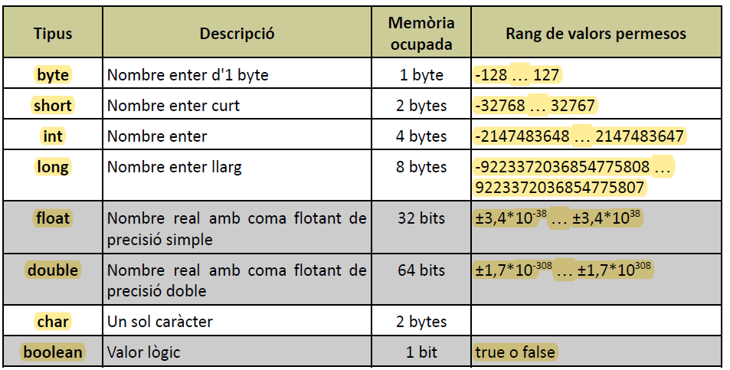- *Dades simples*: emmagatzemen un sol valor.

- *Dades compostes*: emmagatzemen moltes dades (vectors, objectes, String,…)

**Tipus de dades:**

- Nombre *enters*: byte, short, int, long

- Nombre *reals*: float, double

- *Caracters*: char

- Valors *lógics*: boolean

**5. Declaració de variables**

*tipus identificador;*

Creem una variable de tipus int anomenada edat

*int edad;*

Les variables poden ser inicialitzades en el moment de la seua declaració.

*int edad = 25;*

Equivalent a:

*Int edad;*

*Edat = 25;*

Declarar diverses variables en una sola línia.

*float preu1, preu2, preu3;*

També poden inicialitzar-se.

*float preu1 = 7.0, preu2 = 7.25, preu3 = 0.5;*

Si una **variable** no ha sigut inicialitzada, Java li assigna un valor per **defecte**:

- Variable numeric = *0*

- Variable char: *\u0000’*

- Boolea: *false*

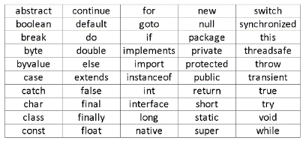- Variable referencial (objectes): *null*

**Paraules reservades:**

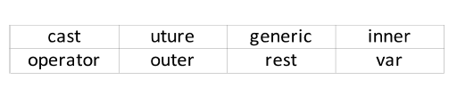

**5.1. Àmbit d’una variable**

L'àmbit d'una variable és la porció del programa on aquesta variable pot utilitzar-se:

- ***Variable local***

- Atribut

- Parámetre d’un metode

- Parametre d’un tractador d’exepcions.

5.2. Variables locals

Una variable local es declara **dins del cos** d'un mètode d'una classe i és visible únicament dins d’aquest mètode.

- Es pot declarar en qualsevol lloc del cos.

- Poden declararse *variables dins d’un bloc* amb claus *{…}.* Nomes serán visibles dins d’aquest bloc.

5.3. Constants (final)

Per a indicar que el valor de la variable no podrá modificar-se (és una constant).

***final*** *int x= 18;*

6. Operadors

**Aritmetics**: sumes, restes…

**Relacionals**: menor, menor o igual, major, majoer o igual…

**Lògics**: and, or, not…

**Bits**:

**Asignació**: =

**6.1. Aritmetics**

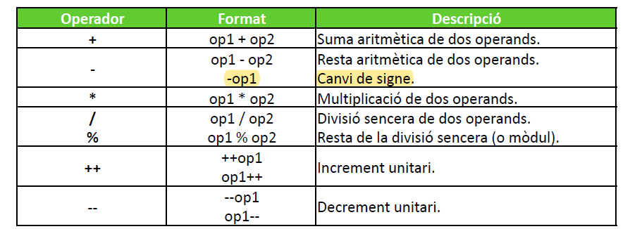

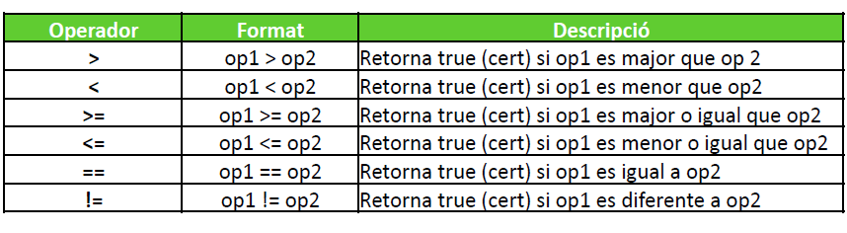**6.2. Relacionals**

**6.3. Lògics**

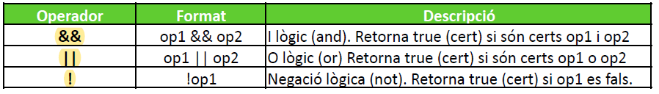

**6.4. D’assignació**

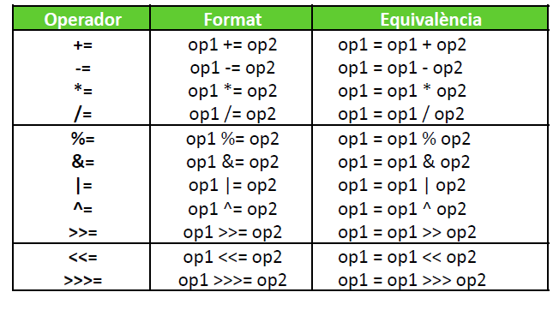

**6.5. Expressions**

El llenguatge Java avalua les expressions aplicant els operadors un a un seguint un ordre específic.

1. Operadors postfixos: **expr++, expr--, () , . , [] {}**

2. Operadors unaris**: ++expr, --expr, -expr, ~, !**

3. Creació o conversió de tipus: new (tipus)expr

**4. Multiplicació i divisió: *, /, %**

**5. Suma i resta: +, -**

6. Desplaçament de bits: <<, >>, >>>

**7. Relacionals: <, >, <=, >=**

**8. Igualtat i desigualtat: ==, !=**

9. AND a nivell de bits: &

**10. AND lògic: &&**

11. XOR a nivell de bits: ^

12. OR a nivell de bits: |

**13. OR lògic: ||**

14. Operador condicional: ? :

**15. Assignació: =, +=, -=, *=, /=, %=, ^=, &=, |=, >>=, <<=**

6.6. La classe Math

*double x = Math.pow(3,3);* // Potencia 3^3

*double i = Math.sqrt(9);* // Arrel quadrada de 9

*double PI = Math.PI;*

*double E = Math.E;*

*double A = Math.sin(angle);* // si d’un angle

*double D = Math.round(decimal)*

7. Literals

Els literals són elements que serveixen per a representar un valor en el codi font del programa.

Existeixen **literals** per als següents **tipus de dades**:

**\* Literals lógics**

Exemple: boolean activat = false;

**\* Literals enters**

Pot afegir-se al final del mateix la lletra L per a indicar que l'enter és considerat com long

Exemple: *long max1 = 9223372036854775807L*;

**\* Literals reals**

Els literals de tipus real serveixen per a indicar valors float o double. Es pot posar una lletra com a sufix.

F --> Tracta el literal com de tipus float *3.1542F*

*D --> Tracta el literal com de tipus double .021546d*

**\* Literals carácter**

Els literals de tipus caràcter es representen sempre entre cometes simples. Pot apareixer:

- Un símbol associat a un codi Unicode

- Una ‘***sequencia de fuita’***. són combinacions del símbol contrabarra \ seguit d'una lletra, i serveixen per a representar caràcters que no tenen una equivalència en forma de símbol:

**\n -----> Nova Línia.**

\t -----> Tabulador./tab

\r -----> Reculada de Carro.

\f -----> Començament de Pàgina./form feed

\b -----> Esborrat a l'Esquerra./ backspace

\\ -----> El caràcter barra inversa ( \ ).

\' -----> El caràcter preval simple ( ' ).

\" -----> El caràcter preval doble o bi-prima ( " ).

System.out.printf("Bandera de **%5d** cm2: **%5.2f** €**\n**", alt * ample, preuTela);

**%5d**: Especifica un número entero con un ancho mínimo de 5 caracteres, rellenando con espacios si es necesario.

**%5.2f**: Especifica un número de punto flotante con un ancho mínimo de 5 caracteres y 2 decimales, rellenando con espacios si es necesario.

System.out.printf("**%s: %5.2f** €**\n**", cadenaEscut, preuEscut);

Aquí se utiliza un marcador de posición **%s** para imprimir una cadena (en este caso, cadenaEscut) y luego el precio (preuEscut) en el mismo formato.

System.out.printf("Depeses d'enviament: **%5.2f** €**\n**", 3.25);

Imprime el texto "Depeses d'enviament:" seguido del valor 3.25 formateado como un número de punto flotante con dos decimales y el símbolo de euro.

System.out.printf("Total: **%5.2f** €\**n**", preuFinal);

Imprime el texto "Total:" seguido del valor de preuFinal formateado de la misma manera.

**Otros ejemplos:**

**‘\t’** : Insertar un tabulador

System.out.println("Columna 1\tColumna 2");

Columna 1 Columna 2

Comilla simple (**\'**) y Comilla doble (**\"**): Escapa las comillas.

System.out.println("Comilla simple: '\'' Comilla doble: \"\"");

Comilla simple: ' Comilla doble: ""

Carácter de escape (**\\**): Muestra un backslash

System.out.println("Un backslash: \\");

Un backslash: \

Alarma (**\u0007**): Emite un sonido de alarma

System.out.println("¡Esto es una alarma!\u0007");

Unicode **(\u####):** Inserta un carácter Unicode según su valor hexadecimal

System.out.println("Carácter especial: **\u00A9**");

Carácter especial: ©

**\* Literals cadenes (String)**

Els Strings o cadenes de caràcters no formen part dels tipus de dades elementals a Java, sinó que són instanciats a partir de la classe java.lang.String, però accepten la seua inicialització a partir de literals d'aquest tipus.

Un literal de tipus String va tancat entre cometes dobles **( “ )** i ha d'estar inclòs completament en una sola línia del programa font (no pot dividir-se en diverses línies).

Si el String és massa llarg i ha de dividir-se en diverses línies en el fitxer font, pot utilitzar-se l'operador de concatenació de Strings (+)

**8. Eixida i entrada estándar**

**8.1. Eixida estándar**

Usem *System.out* per a mostrar informació per pantalla:

* *System.out.print(“Hola”);*  imprimeix text per pantalla
* *System.out.printIn(“mundo”);*  imprimeix e introdueix text per pantalla
* *System.err.printIn(“Mensaje de error”);* per a enviar els missatges produïts per errors en l'execució .

**8.2. Entrada estándar**

Declarar un objecte *Scanner* que llija de l'entrada estandar System.in:

***Scanner reader = new Scanner(System.in);*** //hem creat un objecte *Scanner* anomenat *reader*

Ara podrem utilitzar reader tantes vegades com vulguem per a llegir informació del teclat:

***String texto = reader.nextLine();***

*nextByte():* obté un nombre enter tipus byte.

*nextShort():* obté un nombre enter tipus short.

*nextInt():* obté un nombre enter tipus int.

*nextLong():* obté un nombre enter tipus long.

*nextFloat():* obté un nombre real float.

*nextDouble():* obté un nombre real double.

*next():* obté el següent token (text/char fins a un espai).

Per a poder utilitzar la classe Scanner és necessari **importar-la des del paquet java.util** de Java.

*import java.util.Scanner;*

9. Estructures alternatives

**9.1. Estructura Alternativa Simple (if)**

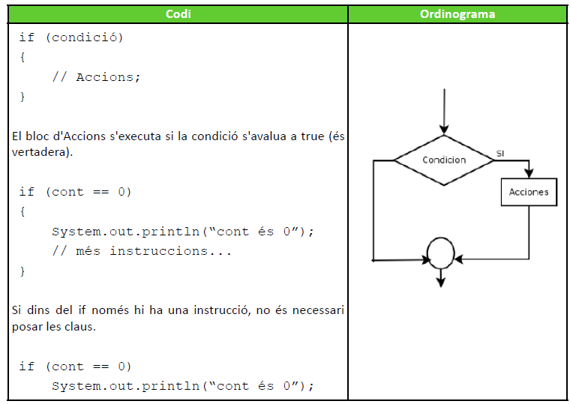

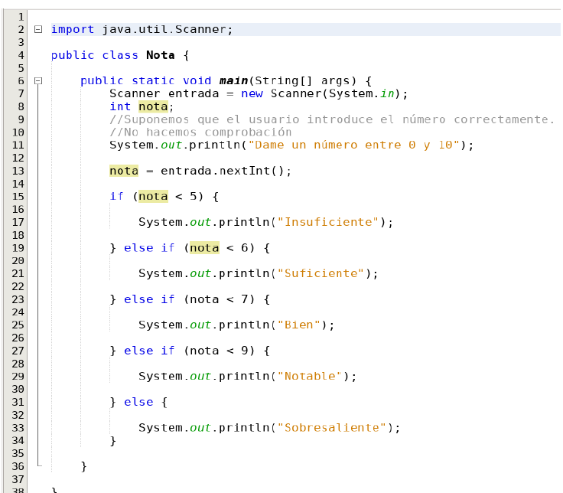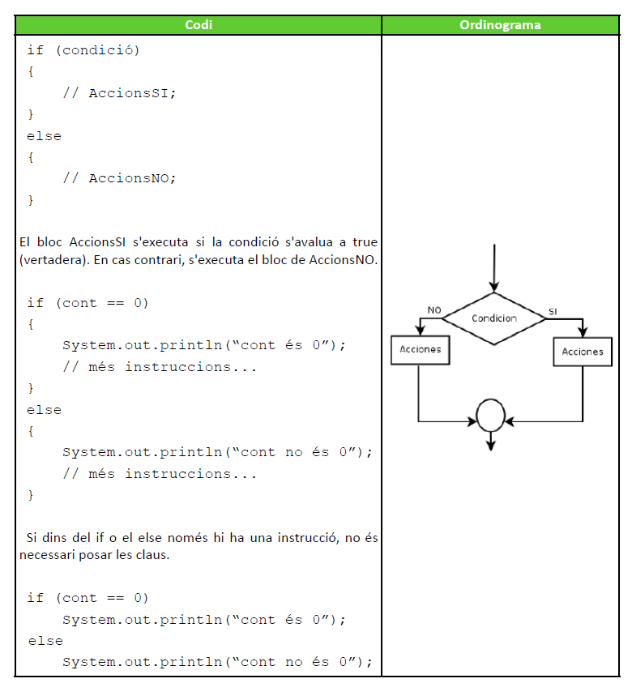**9.2. Estructura Alternativa doble (if-else)**

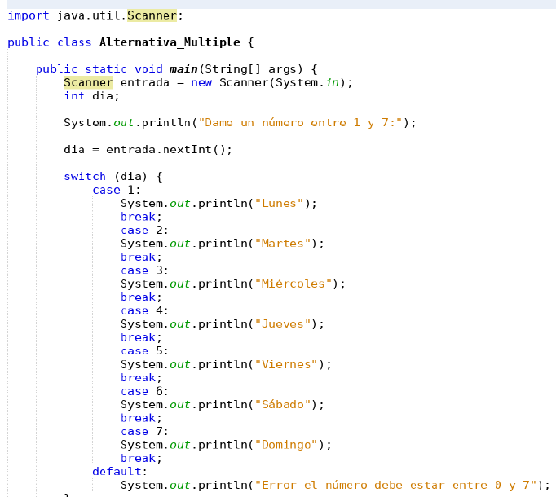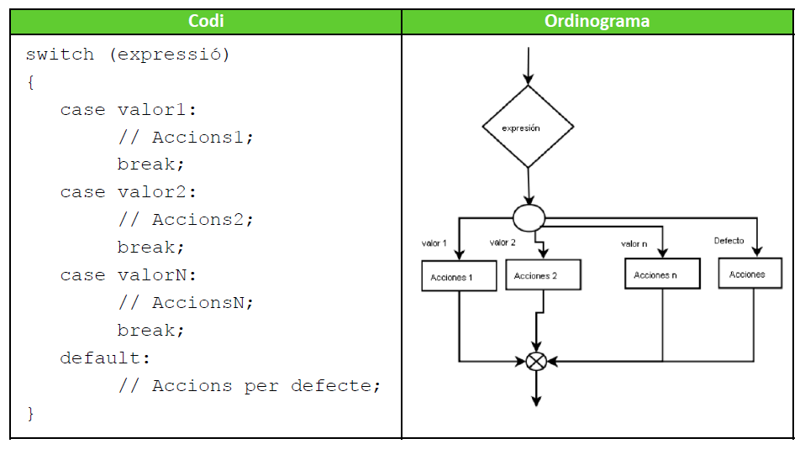**9.3. Estructura Alternativa Multiple (switch)**

10. Exemples

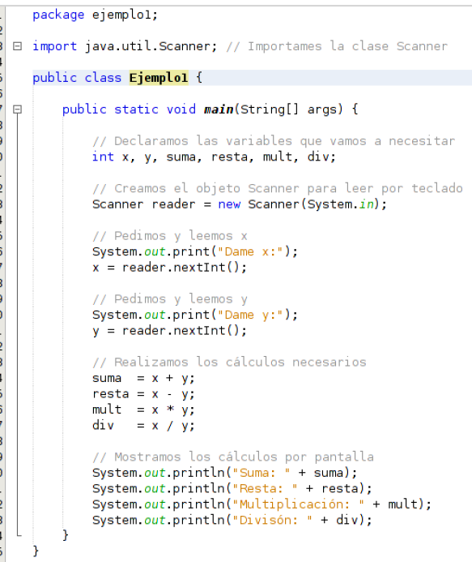

1. Programa que llija dos números, calcule i mostre el valor de les seues suma, resta, producte i divisió.



1. Programa que llig un número i em diu si és positiu o negatiu. Considerarem el zero com a positiu.
2. Escriu un programa que llija dos números, calcule i mostre el valor de les seues **suma, resta, producte i divisió**.

***import java.util.Scanner;***

*/\*\**

*\**

*\* UF04 Exercici04: Calculadora*

*\*/*

*public class UF04Exercici04 {*

*public static void main (String[] args){*

*float numero1, numero2, suma, resta, producte, divisio;*

***Scanner entrada = new Scanner(System.in);***

*System.out.print("Introdueixel primer número: ");*

***numero1 = entrada.nextFloat();***

*System.out.print("Introdueixel segon número: ");*

*numero2 = entrada.nextFloat();*

*suma=numero1+numero2;*

*resta=numero1-numero2;*

*producte=numero1*numero2;*

*divisio=numero1/numero2;*

*System.out.println("La suma és " + suma);*

*System.out.println("La resta és " + resta);*

*System.out.println("El producte és " + producte);*

*System.out.println("La divisió és " + divisio);*

***entrada.close();***

*}*

*}*

1. Escriu un programa que pren com a dada d'entrada un número que correspon a la longitud d'un radi i ens escriu la **longitud** de la **circumferència**, **l'àrea** del cercle i el **volum** de l'esfera que corresponen amb aquest ràdio.

*public class UF04Exercici05 {*

*public static void main (String[] args){*

*double radi, longitud,area, volum;*

*System.out.println("Introdueix el radi: ");*

*Scanner entrada = new Scanner(System.in);*

*radi = entrada.nextDouble();*

*longitud = 2 * Math.PI * radi;*

*area = Math.PI * Math.pow(radi, 2);*

*volum = 4/3 * Math.PI * Math.pow(radi, 3);*

*System.out.println("La longitud és " + longitud);*

*System.out.println("L' àrea és " + area);*

*System.out.println("El volum és " + volum);*

*entrada.close();*

*}*

*}*

6.0. Escriu un programa que donat el preu d'un article i el preu de venda real ens mostre el **percentatge** de **descompte** realitzat.

*public class UF04Exercici06 {*

*public static void main (String[] args){*

*Scanner entrada = new Scanner(System.in);*

*float preuArticle, preuVenda, descompte;*

*System.out.print("Introdueix el preu de l'article: ");*

*preuArticle = entrada.nextFloat();*

*System.out.print("Introdueix el preu de venda: ");*

*preuVenda = entrada.nextFloat();*

*// No se controla que el preu de venda siga major.*

*descompte = ((preuArticle - preuVenda) * 100) / preuArticle;*

*System.out.println("El descompte és " + descompte);*

*entrada.close();*

*}*

*}*

7.0. Escriu un programa que llija un valor corresponent a una distància en **milles marines** i escriga la distància en metres. Sabent que una milla marina equival a 1.852 metres.

*public class Unidad04 {*

*public static void main(String[] args) {*

*double millas;*

*double metros;*

*Scanner reader = new Scanner(System.in);*

*System.out.println("Introduce las millas: ");*

*millas = reader.nextDouble();*

*metros = millas * 1852;*

*System.out.println(millas + " millas son " + metros + " metros");*

*}*

*}*

8.0. Escriu un programa que demana l'edat per teclat i ens mostra el missatge de “Eres **major d'edat**” sol si ho som.

public class UF04Exercici08 {

public static void main(String[] args) {

int edat;

Scanner entrada = new Scanner(System.in);

System.out.print("Introdueix l'edad: ");

edat = entrada.nextInt();

if (edat >= 18) {

System.out.println("Eres major d'edat");

}

entrada.close();

}

}

9.0. Escriu un programa que demana l'edat per teclat i ens mostra el missatge de “eres **major d'edat**” o el missatge de “eres **menor d'edat**”.

public class UF04Exercici09 {

public static void main(String[] args) {

int edat;

Scanner entrada = new Scanner(System.in);

System.out.print("Introdueix l'edad: ");

edat = entrada.nextInt();

if (edat >= 18) {

System.out.println("Eres major d'edat");

} else {

System.out.println("Eres menor d'edat");

}

entrada.close();

}

}

10.0. Escriu un programa que llig dos números, calcula i mostra el valor de la seua **suma**, **resta**, **producte** i **divisió**. (Ten en compte la divisió per zero).

public class UF04Exercici10 {

public static void main(String[] args) {

float numero1, numero2, suma, resta, producte, divisio;

Scanner entrada = new Scanner(System.in);

System.out.print("Introdueix el primer número: ");

numero1 = entrada.nextFloat();

System.out.print("Introdueix el segon número: ");

numero2 = entrada.nextFloat();

suma = numero1 + numero2;

resta = numero1 - numero2;

producte = numero1 * numero2;

System.out.println("Els resultats són:");

System.out.println(numero1 + " + " + numero2 + " = " + suma);

System.out.println(numero1 + " - " + numero2 + " = " + resta);

System.out.println(numero1 + " * " + numero2 + " = " + producte);

if(numero2 == 0)

System.out.println(numero1 + " / " + numero2 + " = ERROR! DIVISIÓ PER 0");

else {

divisio = numero1 / numero2;

System.out.println(numero1 + " / " + numero2 + " = " + divisio);

}

entrada.close();

}

}

11.0. Escriu un programa que llig 2 números i mostra el **major**.

public class UF04Exercici11 {

public static void main(String[] args) {

int numero1, numero2;

Scanner entrada = new Scanner(System.in);

System.out.print("Introdueix el primer número: ");

numero1 = entrada.nextInt();

System.out.print("Introdueix el segon número: ");

numero2 = entrada.nextInt();

if(numero1 > numero2)

System.out.println(numero1 + " és major que " + numero2);

else

{

if(numero1 == numero2)

System.out.println("Els dos números són iguals");

else

System.out.println(numero2 + " és major que " + numero1);

}

entrada.close();

}

}

12.0. Escriu un programa que llig un número i em diu si és **positiu o negatiu**, considerarem el zero com a positiu.

public class UF04Exercici12 {

public static void main (String[] args){

int numero;

Scanner entrada = new Scanner (System.in);

System.out.print("Introdueix un número: ");

numero = entrada.nextInt();

if (numero >= 0) {

System.out.print("El número " + numero + " és positiu");

} else {

System.out.print("El número " + numero + " és negatiu");

}

entrada.close();

}

}

13.0. Escriu un programa que llig dos números i els visualitza en **ordre ascendent**.

public class UF04Exercici13 {

public static void main (String[] args){

int numero1, numero2;

Scanner entrada = new Scanner (System.in);

System.out.print("Introdueix el primer número: ");

numero1 = entrada.nextInt();

System.out.print("Introdueix el segon número: ");

numero2 = entrada.nextInt();

System.out.print("Els números ordenats de forma ascendent són: ");

if (numero1 < numero2) {

System.out.print(numero1 + ", " + numero2);

} else {

System.out.print(numero2 + ", " + numero1);

}

entrada.close();

}

}

14.0. Escriu un programa que llig dos números i ens diu quin és el **major** o si són **iguals**.

public class UF04Exercici14 {

public static void main (String[] args){

int numero1, numero2;

Scanner entrada = new Scanner (System.in);

System.out.print("Introdueix el primer número: ");

numero1 = entrada.nextInt();

System.out.print("Introdueix el segon número: ");

numero2 = entrada.nextInt();

if (numero1 > numero2) {

System.out.print("El número " + numero1 + " és major que el " + numero2);

} else { if (numero2 > numero1){

System.out.print("El número " + numero2 + " és major que el " + numero1);

} else {

System.out.print("El número " + numero1 + " és igual que el " + numero2);

}

}

entrada.close();

}

}

15.0. Escriu un programa que llija **tres números** diferents i ens diga quin és el **major**.

public class UF04Exercici15 {

public static void main (String[] args){

int numero1, numero2, numero3;

Scanner entrada = new Scanner (System.in);

System.out.print("Introdueix el primer número: ");

numero1 = entrada.nextInt();

System.out.print("Introdueix el segon número: ");

numero2 = entrada.nextInt();

System.out.print("Introdueix el tercer número: ");

numero3 = entrada.nextInt();

**// Opció 1**

System.out.println("Aquesta és la solució segons l'opció 1");

if(numero1 > numero2)

{

if(numero1 > numero3)

System.out.println("El major és " + numero1);

else

System.out.println("El major és " + numero3);

}

else

{

if(numero2 > numero3)

System.out.println("El major és " + numero2);

else

System.out.println("El major és " + numero3);

}

**// Opció 2**

System.out.println("Aquesta és la solució segons l'opció 2");

if ((numero1 > numero2) && (numero1>numero3))

{

System.out.println("El major és " + numero1);

}

else

{

if (numero2>numero3)

{

System.out.println("El major és " + numero2);

}

else

{

System.out.println("El major és " + numero3);

}

}

entrada.close();

}

}

16. Escriu un programa que llija una qualificació numèrica entre 0 i 10 i la transforma en

qualificació alfabètica, escrivint el resultat.

● de 0 a <3 Molt Deficient.

● de 3 a <5 Insuficient.

● de 5 a <6 Bé.

● de 6 a <9 Notable

● de 9 a 10 Excel·lent

public class UF04Exercici16 {

public static void main (String[] args){

float nota;

Scanner entrada = new Scanner(System.in);

System.out.print("Introdueix una nota entre 0 i 10: ");

nota = entrada.nextFloat();

if(nota < 3)

System.out.println("Molt Deficient");

else if(nota < 5)

System.out.println("Insuficient");

else if(nota < 6)

System.out.println("Ben");

else if(nota < 9)

System.out.println("Notable");

else if(nota<= 10)

System.out.println("Sobresalient");

else

System.out.println("ERROR: La nota és incorrecta.");

entrada.close();

}

}

17. Escriu un programa que rep com a dades d'entrada una hora expressada en hores, minuts i segons que ens calcula i escriu l'hora, minuts i segons que seran, transcorregut un segon.

public class Unidad04 {

public static void main(String[] args) {

int hora, min, seg;

Scanner entrada = new Scanner(System.in);

System.out.print("Introdueix l'hora: ");

hora = entrada.nextInt();

System.out.print("Introdueix els minuts: ");

min = entrada.nextInt();

System.out.print("Introdueix els segons: ");

seg = entrada.nextInt();

if (seg<59){

seg++;

} else {

seg=0;

if (min<59){

min++;

}else{

min=0;

if (hora <23 ){

hora++;

}else{

hora=0;

}

}

}

System.out.println("La hora pasada un segon es: " + hora + ":"+ min + ":" + seg );

entrada.close();

}

}

18. Escriu un programa que calcula el salari net setmanal d'un treballador en funció del nombre d'hores treballades i la taxa d'impostos d'acord amb les següents hipòtesis:

● Les primeres 35 hores es paguen a tarifa normal.

● Les hores que passen de 35 es paguen a 1,5 vegades la tarifa normal.

● Les taxes d'impostos són:

○ Els primers 500 euros són lliures d'impostos.

○ Els següents 400 tenen un 25% d'impostos.

○ Els restants un 45% d'impostos.

Escriure nom, salari brut, taxes i salari net.

public class Unidad04 {

public static void main(String[] args) {

String nom;

int hores;

double tarifa, salari, impost, salariNet;

Scanner entrada = new Scanner(System.in);

impost = 0;

System.out.print("Introdueix el nom: ");

nom = entrada.nextLine();

System.out.print("Introdueix les hores treballades: ");

hores = entrada.nextInt();

System.out.print("Introdueix el preuo de la tarifa normal: ");

tarifa = entrada.nextDouble();

if (hores <= 35) {

salari = hores * tarifa;

} else {

salari = 35 * tarifa + (hores - 35) * (tarifa * 1.5);

}

if (salari > 900) {

impost = (400 * 0.25) + (salari - 900) * 0.45;

} else if (salari > 500) {

impost = (salari - 500) * 0.25;

}

salariNet = salari - impost;

System.out.println("Informe del empleado " + nom + ":");

System.out.println("Salario bruto: " + salari + "€");

System.out.println("Salario neto: " + salariNet + "€");

System.out.println("Impuestos: " + impost + "€");

entrada.close();

}

}

19. Una botiga ven **banderes personalitzades** de la màxima qualitat i ens ha demanat fer un configurador que calcule el preu segons alt i ample. El preu base d‟una bandera és d’un cèntim d’euro el centímetre quadrat. Si la volem amb un escut brodat, el preu s'incrementa en 2,50 € independentment de l'escut. Les despeses d'enviament són 3,25€. L'IVA ja està inclòs a totes les tarifes.

Exemple: Introduïu l'alçada de la bandera en cm: 20

Ara introduïu l'amplada: 35

Vol escut brodat? (s/n): n

Gràcies. Aquí teniu el desglossament de la vostra compra.

Bandera de 700 cm2: 7,00 €

Sense escut: 0,00 €

Despeses d'enviament: 3,25 €

Total: 10,25 €

public class UF04Exercici19 {

public static void main(String[] args) {

// Declaració de variables

int alt, ample;

float preuTela, preuEscut, preuFinal;

String posarEscut, cadenaEscut;

Scanner entrada = new Scanner (System.in);

// Petició de dades

System.out.print("Introdueix l'alçaria de la bandera en cm: ");

alt = entrada.nextInt();

System.out.print("Introdueix l'amplaria de la bandera en cm: ");

ample = entrada.nextInt();

**System.out.print("Vols escuto brodat? (s/n): ");**

**posarEscut = entrada.next();**

// Cálcul del preu

preuTela = **(float)** (alt * ample * 0.01); //realitzem el cast d'enter a real

**if (posarEscut.toLowerCase().equals("s")) {**

cadenaEscut = "Amb escut";

preuEscut= 2.50f;

} else {

cadenaEscut = "Sense escut";

preuEscut = 0;

}

preuFinal = **(float)** (preuTela + preuEscut + 3.25); //realitzem el cast d'enter a real

// Mostrar facturación

System.out.println(x: "Desglossament de la factura.");

System.out.printf(format: "Bandera de **%5d** cm2**: %5.2f** €**\n**", alt * ample, preuTela);

System.out.printf(format: "%s: **%5.2f** €**\n**", cadenaEscut, preuEscut);

System.out.printf(format: "Depeses d'enviament: **%5.2f** €**\n**", 3.25);

System.out.printf(format: "Total: **%5.2f** €**\n**", preuFinal);

entrada.close();

}

}

20. Una pastisseria ens ha demanat fer un programa que faça **pressupostos de pastissos (switch)**. El programa preguntarà primer de quin sabor vol l'usuari el pastís: poma, maduixa o xocolata. El pastís de poma val 18 euros i el de maduixa 16. En cas de seleccionar el pastís de xocolata, el programa ha de preguntar a més si la xocolata és negra o blanca; la primera opció val 14 euros i la segona 15. Finalment, es pregunta si s'hi afegeix nata i si es personalitza amb un nom; la nata suma 2,50 i l'escriptura del nom 2,75.

Exemple: Trieu un sabor (poma, maduixa o xocolata): xocolata

Quin tipus de xocolata voleu? (negre o blanc): negre

Vol nata? (si o no): si

Voleu posar-hi un nom? (si o no): no

Pastís de xocolata negra: 14,00 €

Amb nata: 2,50 €

Total: 16,50 €

public class UF04Exercici20 {

public static void main(String[] args) {

// Declaració de variables

double preuSabor=0, preuNata=0, preuNom=0;

**String tipusXocolata = "", ambNata, ambNom**;

Scanner entrada = new Scanner(System.in);

// Petició de dades y càlculs

System.out.print("Tria un sabor (poma, maduixa o xocolata): ");

String sabor = entrada.nextLine();

**switch** (sabor) {

case "poma":

preuSabor = 18;

break;

case "maduixa":

preuSabor = 16;

break;

case "xocolata":

System.out.print("Quin tipus de xocolata vols? (negre o blanc): ");

**tipusXocolata = entrada.nextLine();**

if (tipusXocolata.equals("negre")) {

preuSabor = 14;

} else if (tipusXocolata.equals("blanc")) {

preuSabor = 15;

}

break;

default:

}

System.out.print("Vols nata? (si o no): ");

ambNata = entrada.nextLine();

System.out.print("Vols posar-li un nom? (si o no): ");

ambNom = entrada.nextLine();

// Mostrar factura

System.out.print("Pastís de " + sabor);

if (sabor.equals("xocolata")) {

System.out.print(" " + tipusXocolata);

}

System.out.printf(": **%.2f €\n**", preuSabor);

if (ambNata.equals("si")) {

preuNata = 2.5;

System.out.printf("Amb nata: **%.2f €\n**", preuNata);

}

if (ambNom.equals("si")) {

preuNom = 2.75;

System.out.printf("Amb nom: **%.2f €\n**", preuNom);

}

System.out.printf("Total: **%.2f €\n**", preuSabor + preuNata + preuNom);

}

}

21. Implementa **el joc pedra, paper y tisora**. Primer, l’usuari 1 introdueix la seua jugada y després l’usuari 2.

Exemple 1:

Torn del jugador 1 (introdueix pedra, paper o tisora): paper

Torn del jugador 2 (introdueix pedra, paper o tisora): paper

Empat

Exemple 2:

Torn del jugador 1 (introdueix pedra, paper o tisora): paper

Torn del jugador 2 (introdueix pedra, paper o tisora): tisora

Guanya el jugador 2

Exemple 3:

Torn del jugador 1 (introdueix pedra, paper o tisora): pedra

Torn del jugador 2 (introdueix pedra, paper o tisora): tisora

Guanya el jugador 1

public class UF04Exercici21 {

public static void main(String[] args) {

// Declaració de variables

String jugada1, jugada2;

int guanyador;

Scanner entrada = new Scanner(System.in);

// Petición de datos

System.out.print("Torn del jugador 1 (introdueix pedra, paper o tisora): ");

jugada1 = entrada.nextLine();

System.out.print("Torn del jugador 2 (introdueix pedra, paper o tisora): ");

jugada2 = entrada.nextLine();

// Determinació del jugador guanyador

if (jugada1.equals(jugada2)) {

System.out.println("Empat");

} else {

guanyador = 2;

**switch(jugada1) {**

case "pedra":

if (jugada2.equals("tisora")) {

guanyador = 1;

}

break;

case "paper":

if (jugada2.equals("pedra")) {

guanyador = 1;

}

break;

case "tisora":

if (jugada2.equals("paper")) {

guanyador = 1;

}

break;

default:

}

System.out.println("Ha guanyat el jugador " + guanyador);

}

}

}